淳安县民协个协简报

第六期
淳安县民营企业协会
淳安县个体劳动者协会
编
二○一三年四月二十七日

成立汽贸行业协会 规范经营销售市场
——淳安县成立汽车贸易行业协会
为了规范汽车贸易市场管理，维护正当经营的合法权益，营造一个有序经营、公平竞争的良好环境。4月26日下午，淳安县汽车贸易行业协会在千岛湖镇举行成立大会。
来自淳安地区的从事汽车贸易、汽车装饰、后续保养等30家经营户参加了大会。会议审议通过了《淳安县汽车贸易行业协会章程》，选举产生了淳安县汽车贸易行业协会理事、副会长、会长，聘请了顾问。新任会长在大会上发言并表态，要充分发挥模范带头作用，增强团队凝聚力，在有关职能部门的支持和帮助下，把行业协会做好做强。
县民营企业协会、县个体劳动者协会等领导到会给予指导，淳安工商分局副局长、淳安县个私协会会长李许金到会并讲话，指出成立行业协会，是经济发展的必然趋势，为规范经营起到了决定性的作用，并分析了目前淳安汽车贸易市场的存在的问题和应对办法，进一步增强了行业协会会员们的信心。
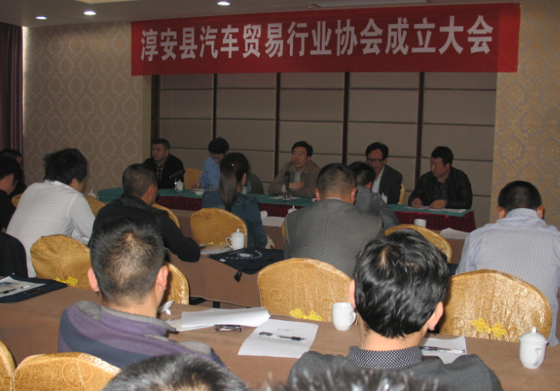
行业协会的成立，能够起到桥梁和纽带作用，形成行业内规范化管理，协调同业关系，加强行业自律，能更好的带动汽车相关行业的健康发展。

抄送：省、市个私（民）协会，县委办、县人大办、县政府办、县政协办，淳安工商分局（科、室、所）、县民政局（社团科）、各有关单位，王 军、章传强、徐月焕，县个民协会理事、顾问、各分会。

